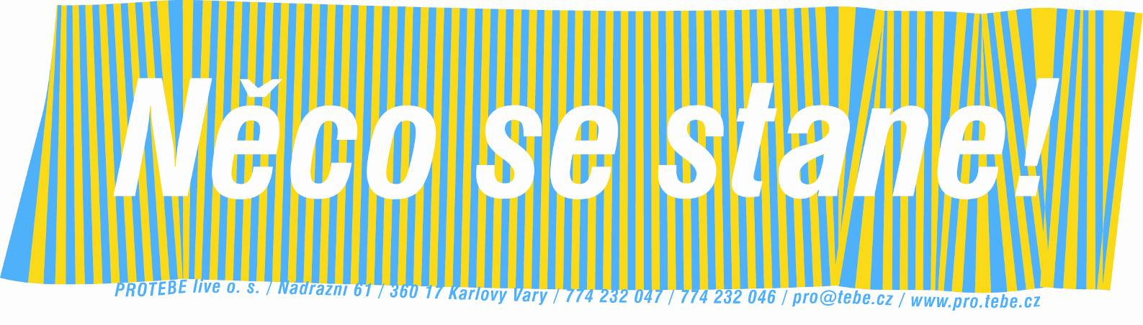

Příloha č. 3

Předávací protokol

Smlouvy o vytvoření autorského díla s licenčním oprávněním
uzavřené dne …………….
mezi smluvními stranami

…………………………..
…………………………..
…………………………..
…………………………..
…………………………..
………………………….

a

…………………………..
…………………………..
…………………………..
…………………………..
…………………………..
………………………….

I.
Zadavatel k dnešnímu dni potvrzuje úplné převzetí díla dle shora označené smlouvy.

II.
Zadavatel dílo při převzetí prohlédl a prohlašuje, že dílo bylo předáno jako celek, bez vad / dříve vytčené vady byly před předáním odstraněny, v souladu se zadávacími dokumenty dle Rámcové smlouvy (Balíček, Brief), v podobě grafického manuálu a souboru doplňkových dat na datovém nosiči CD/DVD.

III.
Tato příloha je vyhotovena ve dvou stejnopisech, přičemž každá ze smluvních stran obdrží jedno paré. Každé vyhotovení má stejnou platnost.

V…………………., dne…………………………..

………………………………………… …………………………………………
Za zadavatele Za zhotovitele

